

Prova de Aptidão Tecnológica

Ano Letivo de 2017/2018

Manual de Utilizador

Eduarda Bastos

Índice

Índice de figuras 3

Introdução 4

Configurações ideais para o computador 5

Entrada na aplicação 6

Índice de figuras

Figura. 1 – Projeto Atual 6

Figura. 2 - Planeamento 7

Figura. 3 - Projetos 8

Introdução

Este documento tem como objetivo informar o utilizador como interagir com a aplicação SB Concept Molds.

Configurações ideais para o computador

* Requisitos Mínimos

Não existe configuração ideal, em termos de hardware, para aceder a esta aplicação. Qualquer configuração pode ser utilizada, pois a aplicação não necessita de muitos recursos. A aplicação pode ser acedida também sobre qualquer resolução do monitor.

* Sistema Operativo

Esta aplicação só foi testada no sistema operativo Windows. Por isso podem ocorrer erros ao tentar abrir noutro sistema operativo.

Entrada na aplicação

* Projeto Atual

Mal abre a aplicação irá deparar com o menu Projeto Atual. Este serve para visualizar o projeto com a data de entrega mais recente. Como demonstra na figura abaixo, no lado esquerdo mostra o nome do projeto como o seu cliente. No centro da aplicação, situa-se um calendário com a data de entrega como a quantidade de dias que falta para entregar. Já no lado direito, tem as tarefas feitas e que faltam por fazer. Para atualizar essas tarefas, basta clicar no quadrado ou no nome da tarefa que irá ficar selecionado ou desselecionado. Depois, basta clicar no botão Guardar, debaixo da lista das tarefas, para atualizar a base de dados.

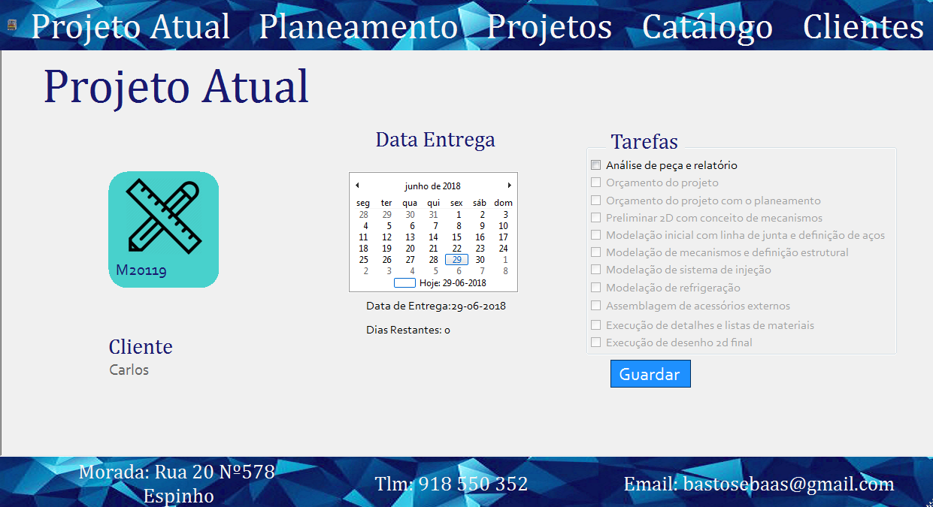

Figura. 1 – Projeto Atual

* Planeamento

No menu Planeamento encontra-se no lado esquerdo o nome do projeto. Aí poderá escolher outro projeto que já tenha sido adicionado e atualizar as informações relativas a cada tópico. Para alterar a data de início, poderá clicar no símbolo do calendário onde aparecerá um calendário e poderá escolher o dia, ou escrever. Em relação ao número de horas previstas e número de horas, poderá alterar os valores clicando nas setas, ou escrevendo.

Para guardar as alterações, basta clicar no botão Guardar, no canto superior direito.

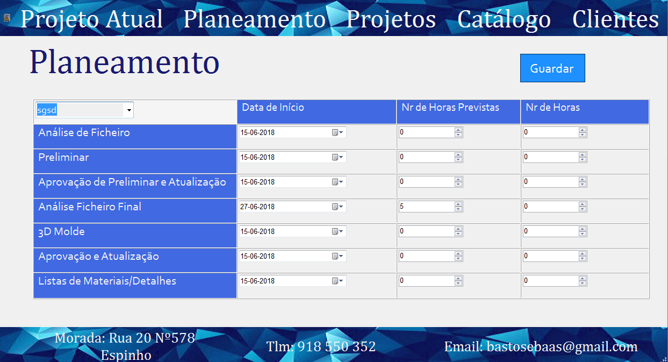

Figura. 2 - Planeamento

* Projetos

Neste menu, encontra-se uma tabela com as informações de cada projeto, podendo atualizar, bastando clicar na célula pretendida e escrever. No caso da coluna aceite, basta clicar no quadrado para selecionar ou não selecionar.

Para adicionar um novo projeto, basta começar a escrever na última linha vazia.

Para eliminar, clique na célula atrás da coluna nome_projeto no projeto pretendido e clique na tecla DELETE.

No lado direito, situa-se uma legenda referente à fase.

Para atualizar as alterações, basta clicar no botão Guardar, no canto superior direito.

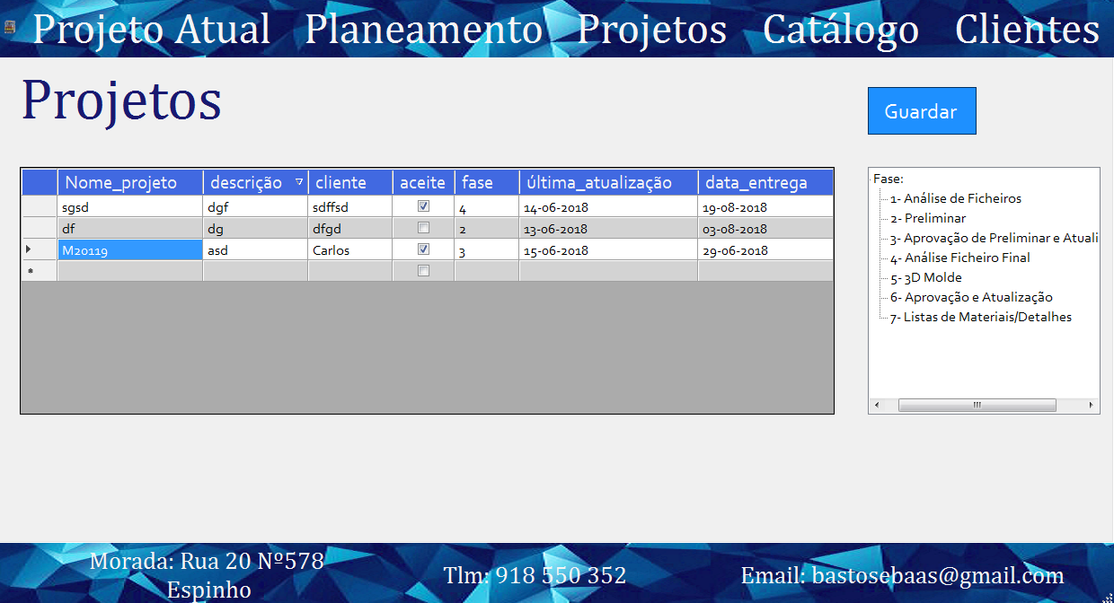

Figura. 3 - Projetos

* Catálogo

Neste menu, basta clicar por cima do caminho duas vezes com o rato (lado esquerdo) para abrir a pasta da categoria escolhida.

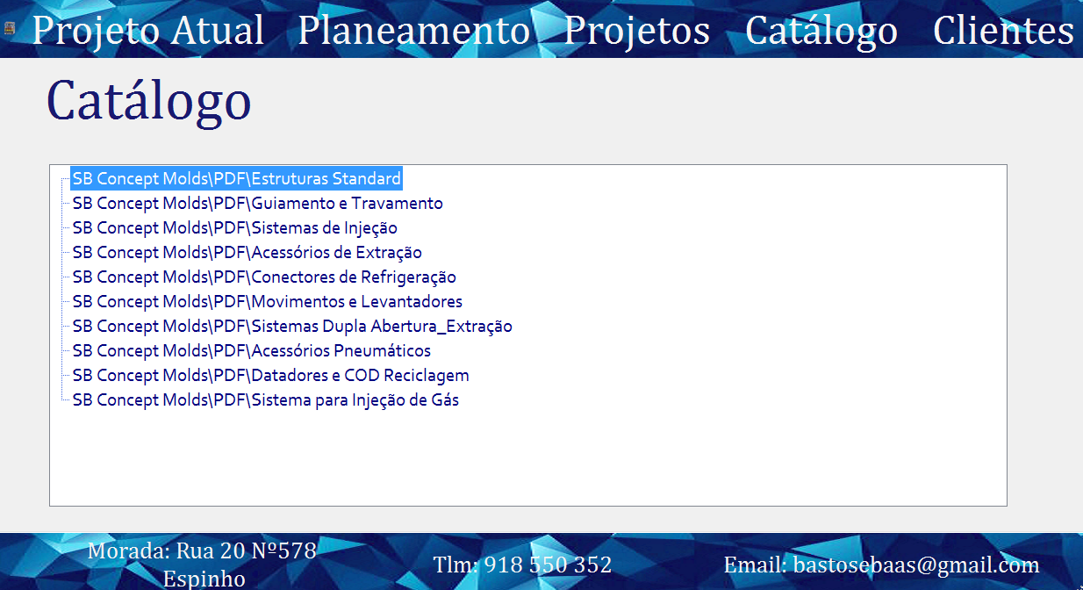

* Clientes

No menu clientes, encontra-se uma tabela com os dados detalhados do cliente.

Para atualizar os dados, basta clicar na célula pretendida e escrever.

Para eliminar, basta clicar na célula anterior à coluna Nome, na linha pretendida e clicar na tecla DELETE.

Para adicionar, basta começar a escrever numa célula, na última linha vazia.

Para guardar as alterações, basta clicar no botão Guardar, no canto superior direito.

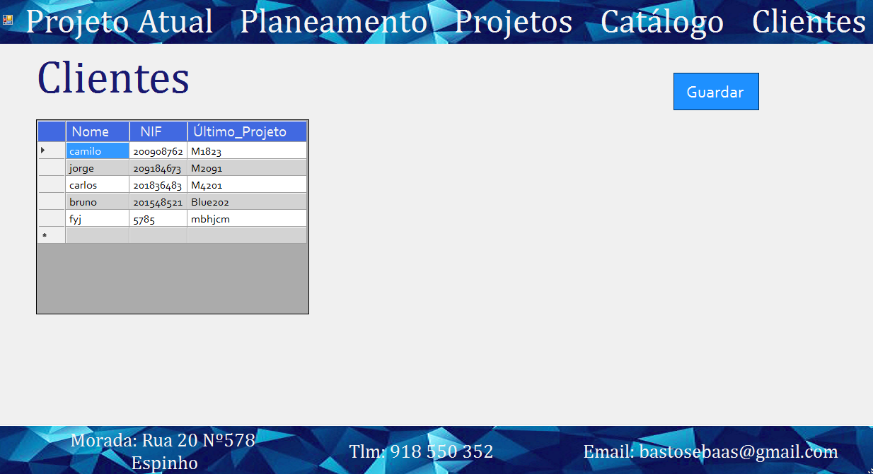

Para mais informações, contacte para o email:

2015.itm.eduardabastos@gmail.com